Analiza gibanja

Filip Grubeša, 1. f 2022. godine u XV. gimnaziji

Sadržaj:

1. Materijali i metode
2. Mjerenja
3. Analiza
4. Pitanja
5. Zaključak
6. Literatura

1. Materijali i metode

Naš zadatak je analizirati gibanje ruke. „Tragove“ ruke smo dobili pomoću tipkala koji je crtao točkice u jako kratkim intervalima. Analizirat ćemo svakih 10 intervala te svakih 5 intervala i na kraju zaključiti koji od njih je točniji.

Potrebni pribori su nam tipkalo i papir

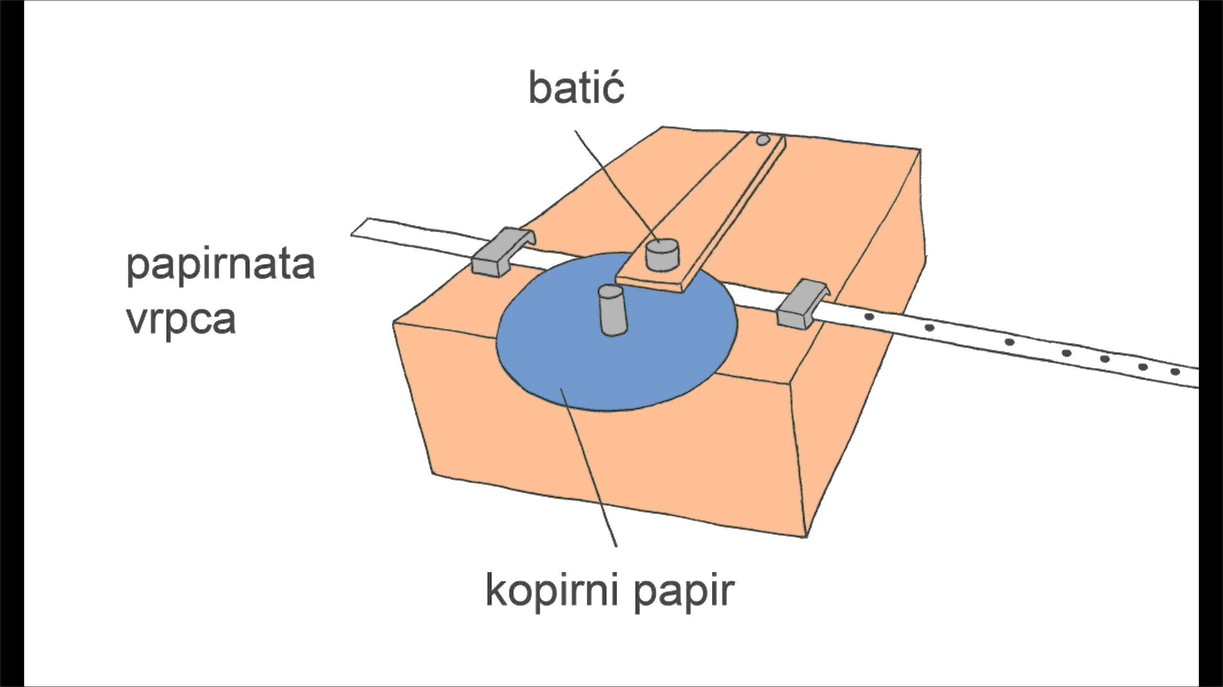

Naprava za označavanje tragova na papiru (50 točkica u sekundi).

Materijal korišten za pisanje, crtanje, tisak, i slično. Tipkalo na njemu crta točkice.

Isto tako potrebne su nam četiri fizikalne veličine: dužina i vrijeme.

Prostorna udaljenost dviju točaka.

Razmak između dvaju događaja.

Formule koje ćemo koristiti:

$$\overline{v}=\frac{∆s}{∆t}-prosječna brzina u nekom vremenu$$

$$a=\frac{∆v}{∆t}-akceleracija u nekom vremenu$$

$$s_{uk}={∆s}_{1}+{∆s}_{2}+{∆s}_{3}+…-ukupan put$$

skice obavljanja pokusa mjerenja dužina i masa papira

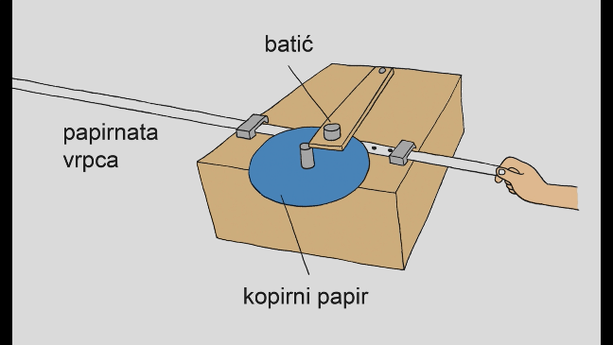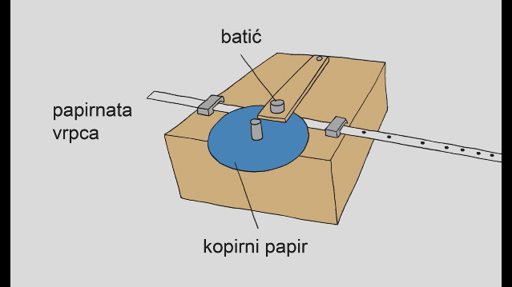

Postupak:

1. Papir staviti na odgovarajuće mjesto.
2. Uključiti tipkalo.
3. Nakon 2. koraka papir odmah povlačiti prema sebi različitim brzinama

2. Mjerenja

Tablica intervala po 10 otkucaja:

|  |  |  |  |
| --- | --- | --- | --- |
| Interval | 1. | 2. | 3. |
| Δt/s | 0,2 | 0,2 | 0,2 |
| Δs/cm | 15,1 | 31,1 | 30,2 |
| v/cms-1 | 75,5 | 155,5 | 151 |

Tablica intervala po 5 otkucaja:

|  |  |  |  |  |  |  |
| --- | --- | --- | --- | --- | --- | --- |
| Interval | 1. | 2. | 3. | 4. | 5. | 6 |
| Δt/s | 0,1 | 0,1 | 0,1 | 0,1 | 0,1 | 0,1 |
| Δs/cm | 3,5 | 11,6 | 18 | 13,1 | 14,1 | 16,1 |
| v/cms-1 | 35 | 116 | 180 | 131 | 141 | 161 |
| Δv/cms-1 | 35 | 81 | 64 | -49 | 10 | 20 |
| a/cms-2 | 350 | 810 | 610 | -490 | 100 | 200 |

3. Analiza

Svi radovi analize napravljeni su na posebnim milimetarskim papirima.

4. Pitanja

1. Koliki je vremenski interval za 10 otkucaja tipkala?

Budući da elektromagnetsko tipkalo u sekundi napravi 50 otkucaja, to možemo jednostavno izračunati.

2. Koliki je put prešla moja ruka od početka gibanja?

Prešla je 76,4 centimetara.

3. Što sam pretpostavio kad sam susjedne točke s-t grafa spajao ravnom crtom?

Pretpostavio sam da se tijelo u tim intervalima giba jednoliko pravocrtno te da mu se brzina odmah promijeni.

4. Kada je brzina ruke bila najveća, a kad najmanja? Kako to utvrđujete iz trakice, a kako iz s-t grafa?

Brzina ruke bila je najveća u trećem intervalu. To iz trakice utvrđujem mjereći duljine svih intervala, odnosno u ovom slučaju duljine svakih 5 otkucaja, koji je duži, taj je u jednako vrijeme prešao više puta. Iz s-t grafa to zaključujem gledajući liniju s najvećim nagibom.

Brzina ruke bila je najmanja u prvom intervalu. To iz trakice utvrđujem mjereći duljine svih intervala, odnosno u ovom slučaju duljine svakih 5 otkucaja, koji je kraći, taj je u jednako vrijeme prešao manje puta. Iz s-t grafa to zaključujem gledajući liniju s najmanjim nagibom.

5. Koji v-t graf vjernije opisuje gibanje ruke i zašto? Do koje ideje to vodi?

Graf koji prikazuje svakih 5 otkucaja zato što pokazuje točnu brzinu više trenutaka. To dovodi do ideje da što više intervala zapišemo, to će točniji naši grafovi, odnosno rezultati biti.

5. Zaključak

Ovim mjerenjima i zapisima naučili smo kako su grafovi precizniji kada je na njima više intervala. Uspoređujući grafove s kolegom iz razreda Lovrom Maslovom, primjećujem kako obojica imamo prve intervale s najmanjim brzinama, a druge intervale s najvećima. Što se tiče s-t grafova, gotovo su nam potpuno slični.

Na v-t grafu kod 10 otkucaja vidimo samo 3 trenutka za koja sigurno znamo da se tada ruka gibala tim brzinama, kod 5 otkucaja takvih trenutaka imamo šest.

Po grafovima bismo zaključili da se ruka cijelo vrijeme gibala jednoliko pravocrtno u pozitivnom smjeru, sa brzinama koje se odmah mijenjaju, iako to nije tako.

Na a-t grafu zapisane su razne vrijednosti, pet pozitivnih intervala te jedan negativan. Akceleracija se tijekom gibanja ruke stalno mijenjala.

6. Literatura

* Edutorij, Fizika 8 – „3.1 Put, pomak i vrijeme“

<https://edutorij.e-skole.hr/share/proxy/alfresco-noauth/edutorij/api/proxy-guest/3ee3294c-32f0-4dad-9643-5fc8b363e185/html/7174_Put_pomak_i_vrijeme.html>